1번 문제
#include <stdio.h>
int main()
{
int n;
printf("정수를 입력하세요: ");
scanf_s("%d", &n);
for (int i = n; i >= 1; i--) //i를 감소하며 입력받은 정수의 만큼 열 생성 ex)5입력 -> 5 4 3 2 1
{
for (int j = 1; j <= i; j++) //j가 i보다 커질 때 까지 반복 이후 줄바꿈 명령어로 이동
{
printf("*");
}
printf("\n");//줄바꿈 이후 다시 바깥 for문 조건이 거짓이 될 때 까지 반복
}
return 0;
} // for문의 조건식이 너무 어려웠다 해당 조건이 참이 될 때 까지가 아니라 참인 동안 반복임을 자꾸 까먹었다.
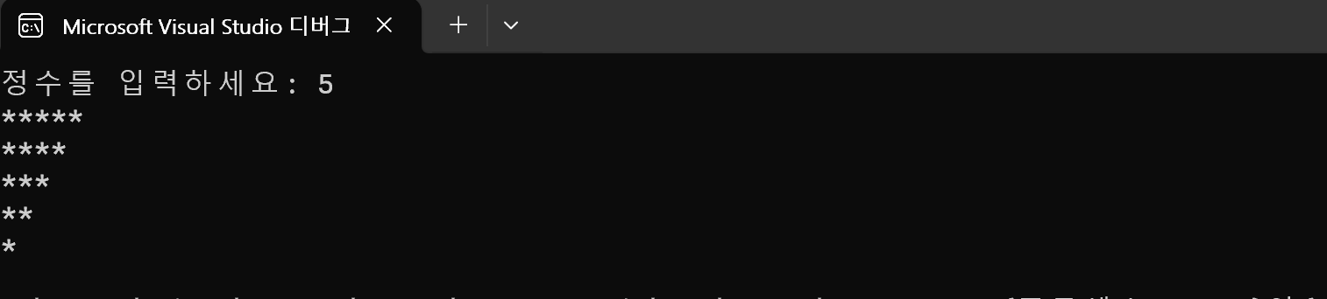

코드의 조건식과 참, 거짓을 0과 1(on/off)와 비교해서 기억해놓고 익숙해지도록 하면 좋을것 같습니다

2번 문제
#include <stdio.h>
int main() {
int n;
printf("정수를 입력하세요: ");
scanf_s("%d", &n);
for (int i = 0; i < n; i++) //i는 사각형의 높이, 입력한 정수와 i값이 같아지면 종료 ex) 5입력 -> 0 1 2 3 4
{
for (int j = 0; j < n; j++)
//j는 사각형의 밑변의 길이, 입력한 정수와 j값이 같아지면 종료 ex) 4입력 -> 0 1 2 3
{
if (i == 0 || i == n - 1 || j == 0 || j == n - 1) //만약 네 가지 수식중 하나라도 해당하면
{
printf("*"); //별 출력
}
else
{
printf(" "); // 그렇지 않으면 공백 출력으로 사각형의 면 만들기
}
}
printf("\n"); // 가로열을 n-1만큼 출력하면 줄바꿈
}
return 0;
}


// 1번 문제에서 막혔던 부분을 풀어내고 원리를 이해 하고나니 쉬울거라고 생각 했으나 if문을 사용해야 하는지
// 갈피를 잡지 못 하여서 조금 걸렸었다. if문을 사용해야 한다는 말을 전해듣고 나서는 교재에서 나온 if문 예제를
// 참고하여서 천천히 틀을 만들어 완성하였다.
// 문제의 크기를 여러 부분(높이, 밑변)으로 잘 쪼개서 해결한 점이 좋은 것 같다.
3번
#define _CRT_SECURE_NO_WARNINGS
#include <stdio.h>
int main(void) {
int n, i, j;
printf("n=");
scanf("%d", &n);
for (i = 1; i < n + 1; i++) {
/*
for (j = 0; j < n-i; j++) {
// 공백을 출력해야 하는 횟수 계산 = n(출력할 공간의 크기) - i(별의 갯수)
printf(" ");
}
*/
for (j = 0; j < i; j++) {
printf("*");
}
printf("\n");
}
return 0;
}
// 교재에 나온 그대로 작성해봤는데 공백을 먼저 쓰는 부분에서 너무 막혀서 완성을 못 했음
// 컴퓨터가 출럭할하는 범위가 어떻게 되는지 생각해보고 사용자의 눈에 보이는 부분과 안 보이지만 컴퓨터의
입장에서는 존재하는(보이는) 부분을 인지하여 컴퓨터의 입장에서 코드를 작성하는 법을 기르면 좋을 것 같습니다.
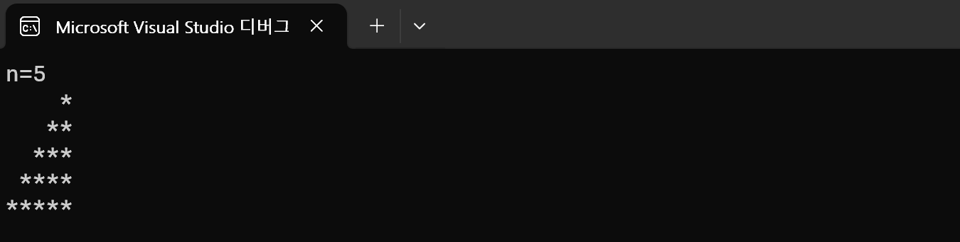

4번
#include <stdio.h>
int main() {
int n1, n2;
int max, min;
printf("정수를 입력하세요: ");
scanf_s("%d %d", &n1, &n2);
max = (n1 > n2) ? n1 : n2;
min = (n1 < n2) ? n1 : n2;
for (int i = 0; i < min; i++)
//i는 사각형의 높이, 입력한 정수와 i값이 같아지면 종료 ex) 5입력 -> 0 1 2 3 4
{
for (int j = 0; j < max; j++)
//j는 사각형의 밑변의 길이, 입력한 정수와 j값이 같아지면 종료 ex) 4입력 -> 0 1 2 3
{
if (i == 0 || i == min - 1 || j == 0 || j == max - 1)
//만약 네 가지 수식중 하나라도 해당하면
{
printf("*"); //별 출력
}
else
{
printf(" "); // 그렇지 않으면 공백 출력으로 사각형의 면 만들기
}
}
printf("\n"); // 가로열을 n-1만큼 출력하면 줄바꿈
}

return 0;
}
// 삼항 연산자를 통해서 두 정수의 대수 비교를 통해 큰 수를 max, 작은 수를 min변수에 저장하여 2번 문제와 같이
// max수 만큼 가로열을, min의 수 만큼 세로열을 가진 직사각형을 만들었다.
// 문제를 작은 부분(가로, 세로) 로 쪼개서 처리한 점이 좋음
